Конкурсы для учителей- 2014


Конкурсы 2014 год.

Наименование конкурса | Дата проведения | Материал
Второй открытый Международный дистанционный  конкурс педагогических проектов  "Золотой пеликан-2014"  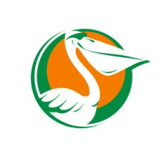 | Начало конкурса  15.Января.2014  Окончание конкурса  22.Мая.2014 | Положение.......Скачать  Заявка..............Скачать  Квитанция........Скачать
Всероссийский конкурс на лучшую образовательную  программу дополнительного образования  "Калейдоскоп-2014"  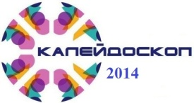 | Начало конкурса  18.Января.2014  Окончание конкурса  05.Июня.2014 | Положение.......Скачать  Заявка..............Скачать  Квитанция......Скачать
Всероссийский конкурс  "Учитель начальных классов-2014"   | Начало конкурса  10.Января.2014  Окончание конкурса  15.Декабря.2014 | Положение.......Скачать  Заявка..............Скачать  Квитанция........Скачать
Открытый международный конкурс  педагогических идей  "ПЕДАГОГИЧЕСКОЕ ПРОСТРАНСТВО-2014"   | Начало конкурса  08.Января.2014  Окончание конкурса  25.Ноября.2014 | Положение.......Скачать  Заявка..............Скачать  Квитанция........Скачать
Открытый Всероссийский конкурс  инновационных методических разработок  «Инноватика-2014»   | Начало конкурса  08.Января.2014  Окончание конкурса  25.Апреля.2014 | Положение.......Скачать  Заявка..............Скачать  Квитанция........Скачать
Открытый Всероссийский дистанционный конкурс докладов  «НОВОЕ ОБРАЗОВАНИЕ РОССИИ-2014»  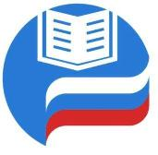 | Начало конкурса  17.Января.2014  Окончание конкурса  12.Декабря.2014 | Положение.......Скачать  Заявка..............Скачать  Квитанция........Скачать
Открытый Всероссийский дистанционный конкурс презентаций  «Наше Классное движение-2014» | Начало конкурса  10.Января.2014  Окончание конкурса  18.Октября.2014 | Положение.......Скачать  Заявка..............Скачать  Квитанция........Скачать
Открытый Всероссийский конкурс ЭССЕ  (с международным участием )  "Новаторство-2014"  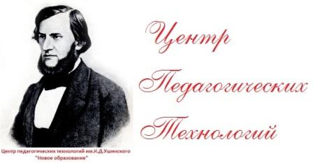 | Начало конкурса  05.Января.2014  Окончание конкурса  23.Октября.2014 | Положение.......Скачать  Заявка..............Скачать  Квитанция........Скачать
Всероссийский конкурс на лучшую методическую разработку по педагогике .  "Лучшая методическая разработка -2014" | Начало конкурса  05.Января.2014  Окончание конкурса  15.Декабря.2014 | Положение.......Скачать  Заявка..............Скачать  Квитанция........Скачать
Открытый Всероссийский конкурс на лучшую  научно-популярную статью по педагогике и психологии  "Дидактика-2014" | Начало конкурса  05.Января.2014  Окончание конкурса  28.Марта.2014 | Положение.......Скачать  Заявка..............Скачать  Квитанция........Скачать
Пользовательское соглашение
Настоящее Соглашение определяет условия использования Пользователями материалов и сервисов сайта www.piram.umi.ru (далее — «Сайт»).
1.Общие условия
1.1. Использование материалов и сервисов Сайта регулируется нормами действующего законодательства Российской Федерации.
1.2. Настоящее Соглашение является публичной офертой. Получая доступ к материалам Сайта Пользователь считается присоединившимся к настоящему Соглашению.
1.3. Администрация Сайта вправе в любое время в одностороннем порядке изменять условия настоящего Соглашения. Такие изменения вступают в силу по истечении 3 (Трех) дней с момента размещения новой версии Соглашения на сайте. При несогласии Пользователя с внесенными изменениями он обязан отказаться от доступа к Сайту, прекратить использование материалов и сервисов Сайта.
2. Обязательства Пользователя
2.1. Пользователь соглашается не предпринимать действий, которые могут рассматриваться как нарушающие российское законодательство или нормы международного права, в том числе в сфере интеллектуальной собственности, авторских и/или смежных правах, а также любых действий, которые приводят или могут привести к нарушению нормальной работы Сайта и сервисов Сайта.
2.2. При цитировании материалов Сайта, включая охраняемые авторские произведения, ссылка на Сайт обязательна (подпункт 1 пункта 1 статьи 1274 Г.К РФ).
2.3. Комментарии и иные записи Пользователя на Сайте не должны вступать в противоречие с требованиями законодательства Российской Федерации и общепринятых норм морали и нравственности.
2.4. Пользователь отказывается от всех претензий к Сайту и сам несет ответственность за предоставленные материалы.
2.5. Пользователь предупрежден о том, что Администрация Сайта не несет ответственности за посещение и использование им внешних ресурсов, ссылки на которые могут содержаться на сайте.
2.6. Пользователь согласен с тем, что Администрация Сайта не несет ответственности и не имеет прямых или косвенных обязательств перед Пользователем в связи с любыми возможными или возникшими потерями или убытками, связанными с любым содержанием Сайта, регистрацией авторских прав и сведениями о такой регистрации, товарами или услугами, доступными на или полученными через внешние сайты или ресурсы либо иные контакты Пользователя, в которые он вступил, используя размещенную на Сайте информацию или ссылки на внешние ресурсы.
2.7. Пользователь принимает положение о том, что все материалы и сервисы Сайта или любая их часть могут сопровождаться рекламой. Пользователь согласен с тем, что Администрация Сайта не несет какой-либо ответственности и не имеет каких-либо обязательств в связи с такой рекламой.
3. Прочие условия
3.1. Все возможные споры, вытекающие из настоящего Соглашения или связанные с ним, подлежат разрешению в соответствии с действующим законодательством Российской Федерации.
3.2. Ничто в Соглашении не может пониматься как установление между Пользователем и Администрации Сайта агентских отношений, отношений товарищества, отношений по совместной деятельности, отношений личного найма, либо каких-то иных отношений, прямо не предусмотренных Соглашением.
3.3. Признание судом какого-либо положения Соглашения недействительным или не подлежащим принудительному исполнению не влечет недействительности иных положений Соглашения.
3.4. Бездействие со стороны Администрации Сайта в случае нарушения кем-либо из Пользователей положений Соглашения не лишает Администрацию Сайта права предпринять позднее соответствующие действия в защиту своих интересов на охраняемые в соответствии с законодательством материалы Сайта.
Пользователь подтверждает, что ознакомлен со всеми пунктами настоящего Соглашения и безусловно принимает их.

